Игры с песком на прогулке в группе «Смешарики»

Игра - ведущий вид деятельности в дошкольном возрасте. А игра с песком - одна из форм естественной деятельности ребенка. Песок - это природный и поэтому очень приятный материал, податливый, способный принимать разнообразные формы. Игры с песком развивают у детей координацию движений и новые для него тактильные ощущения, формируется и совершенствуется мелкая моторика пальцев, а наработка мелкой моторики кистей способствует развитию интеллекта. Развивают воображение и логическое мышление.
Свойства песка несут в себе некую загадочность и таинственность и способны завораживать человека. Песок как бы "заземляет" негативную энергию. Манипуляции с песком, как с мокрым, так и с сухим - успокаивают импульсивных, чересчур активных детей и раскрепощают зажатых, скованных и тревожных малышей.
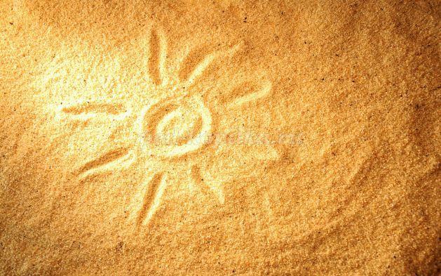
Педагог: а еще у меня для вас загадка, она поможет понять, с чем мы с вами сегодня познакомимся.
Он очень нужен детворе,
Он на дорожках во дворе,
Он на стройке и на пляже
И в стекле расплавлен даже.
Дети дружно отвечают «ПЕСОК».

